Доступ к информационным системам и информационно - телекоммуникационным сетям, в том числе приспособленным для использования инвалидами и лицами с ограниченными
возможностями здоровья

Информационное пространство МДОУ №27 включает в себя: электронную почту; локальную сеть с выходом в Интернет; разработан и действует официальный сайт ДОУ. Кабинеты и специализированные помещения оснащены следующим информационно-техническим оборудованием:
- компьютеры в полной комплектации (2 шт.);
- многофункциональных устройства (сканер, принтер, ксерокс) (2шт.);
- ноутбуки (4шт.).
- музыкальные центры (1 шт.);
- интерактивная доска (1 шт.);
- сенсорный интерактивный комплекс для детей «Курень» (1 шт.)
- интерактивный комплекс «Логопедическая Шхуна» (1 шт.)
- проекторы (1 шт.)
Доступ к информационным системам и информационно-телекоммуникационным сетям осуществляется на основании договора с ООО «Таймер».
Количество точек подключения к сети «Интернет»: 6 точек
Тип подключения: оптическое волокно
Наличие сервера: да
Наличие локальной сети: нет
Наличие Wi-Fi: да
Скорость соединения: до 10 Мбит/с
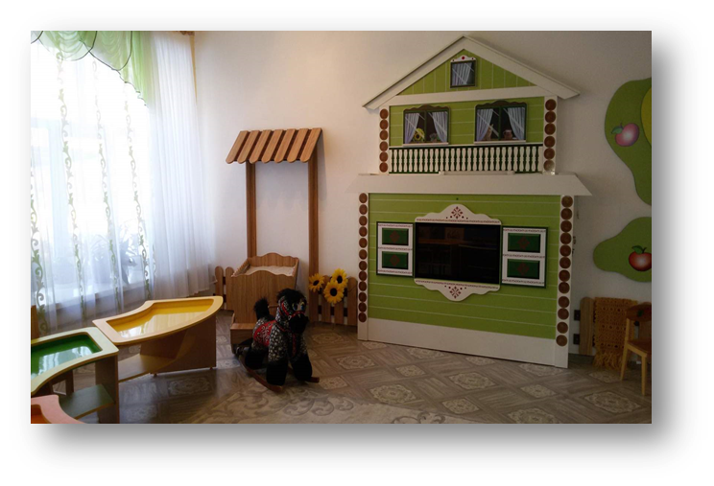
Для повышения качества образовательного процесса в детском саду используются электронные образовательные ресурсы: мультимедийные презентационные материалы, обучающие программы, обучающие фильмы, мультфильмы, звуковые файлы (музыка и аудиокниги) и др. Обеспечен доступ воспитанников к интерактивному оборудованию и электронным ресурсам.
